**REPLICACIÓN A TRAVÉS DEL CONCEPTO DE “MULTI-DATACENTER (Centro de Datos Multiple)”**

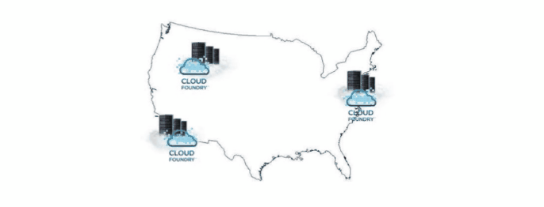

Se trata de un patrón seguido a la hora de llevar a cabo una implementación de Cloud Foundry.

Las empresas seleccionan implementaciones multi-datacenter basadas en la replicación por varias razones:

* Optimización de la tolerancia a fallos a través de la redundancia.
* Acercar las aplicaciones y los datos a los usuarios finales.
* Reducción de la dependencia de un solo proveedor.
* Cumplir con los requisitos legales y de seguridad.

El enfoque es especialmente relevante hoy en día para las empresas distribuidas globalmente que se esfuerzan por una gestión eficaz de la carga de trabajo. Entre los defensores conocidos de implementaciones Cloud Foundry a través de multi-datacenter se encuentran empresas tales como Warner Music Group, Fidelity, Comic Relief, etc.

Hoy en día es común la gestión de dos despliegues de Cloud Foundry llevados a cabo y separados -ya sean activos-pasivos o activos-activos- en centros de datos que pueden ser atendidos por diferentes proveedores de infraestructura.

En este escenario lo que se suele hacer es replicar una instalación de Cloud Foundry e implementar todas las aplicaciones en cada ubicación. De esta manera se consigue que el tráfico quede balanceado entre los 2 entornos.

El siguiente ejemplo representa el flujo de tráfico en un doble despliegue de una nube Cloud Foundry del proveedor Pivotal.

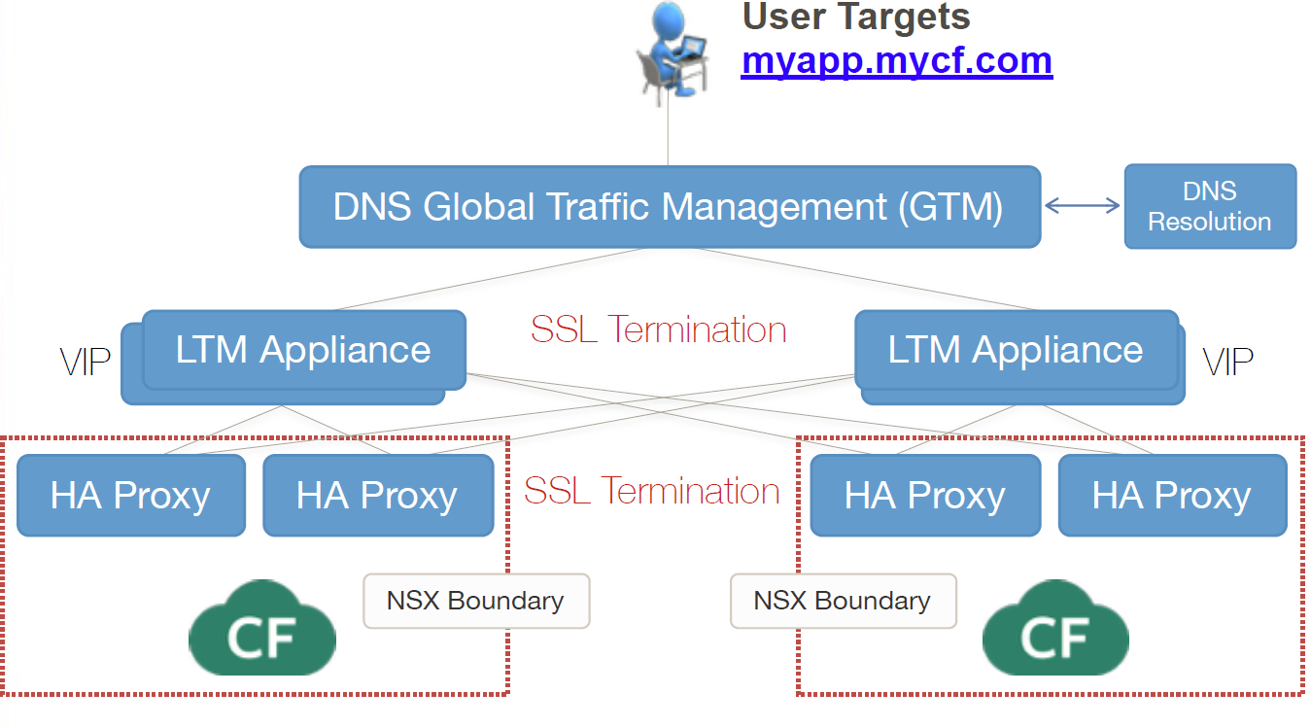

Al trabajar con una implementación de Cloud Foundry y sus múltiples replicaciones, se hace uso de la distribución de carga basada en geolocalización para redirigir las solicitudes al clúster físicamente más cercano.

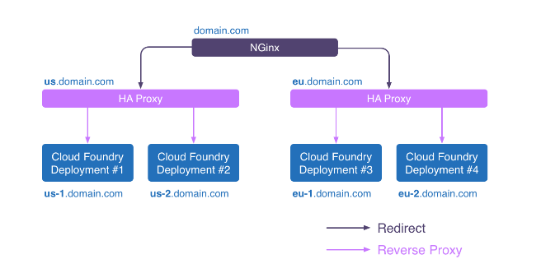

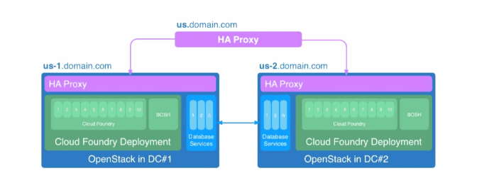

Un buen ejemplo de replicación en Cloud Foundry fue el antiguo diseño del centro de datos múltiple basado en Cloud Foundry v.1 que la empresa Warner Music Group tenía operativo.

La arquitectura montada estaba basada en varias implementaciones individuales de Cloud Foundry que a su vez implementaban a Cassandra, la cual garantizaba la persistencia de los datos entre todas ellas.

Cassandra es una base de datos a nivel empresarial, altamente escalable y que garantiza la alta disponibilidad.

El uso de Cassandra para garantizar la persistencia de datos tiene como implicación la replicación de datos a sí mismo.

Dentro de cada centro de datos, las aplicaciones de front-end y de servicio se separaron entre diferentes clusters de Cloud Foundry.

En azul queda resaltada cada implementación de CF

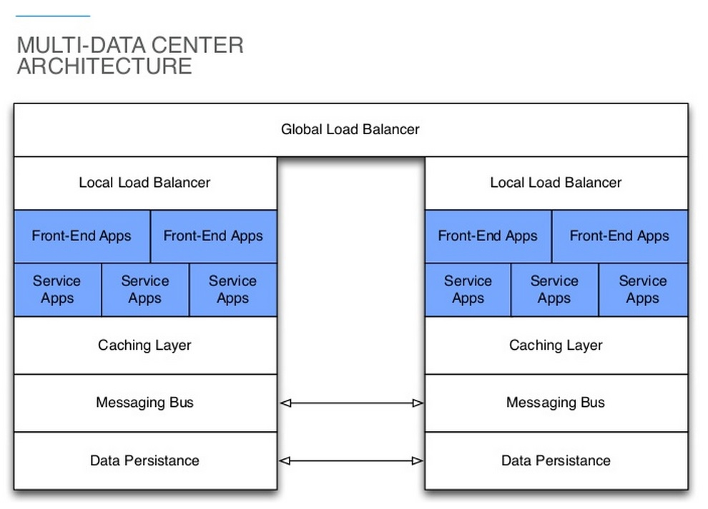

Las separaciones que se establecen en la arquitectura se toman teniendo en cuenta la intención de la aplicación (pública, interna o privada) permitiendo así a la empresa evitar una configuración compleja para equilibrar la carga.

Si bien tiene muchas ventajas la implementación de un centro de datos múltiple basado en replicaciones de implementaciones CF, también tiene sus desventajas y complicaciones a abordar, puesto que el funcionamiento de Cloud Foundry en diferentes entornos conlleva desafíos.

Entre las cosas importantes a tener en cuenta al implementar un esquema de este tipo se encuentran:

* Automatizar el despliegue de Cloud Foundry.
* Automatización y sincronización del despliegue de aplicaciones.
* Sincronización de servicios de datos.
* Sincronización de service brokers (corredores de servicios/agentes de servicios).

Para organizar el ciclo de vida de Cloud Foundry en varios centros de datos, generalmente se necesita al menos una instalación de BOSH en cada uno de ellos.

Algunas ejemplificaciones:

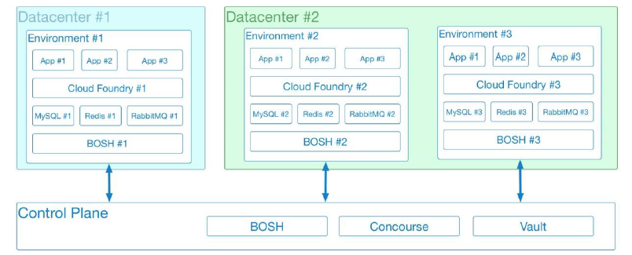

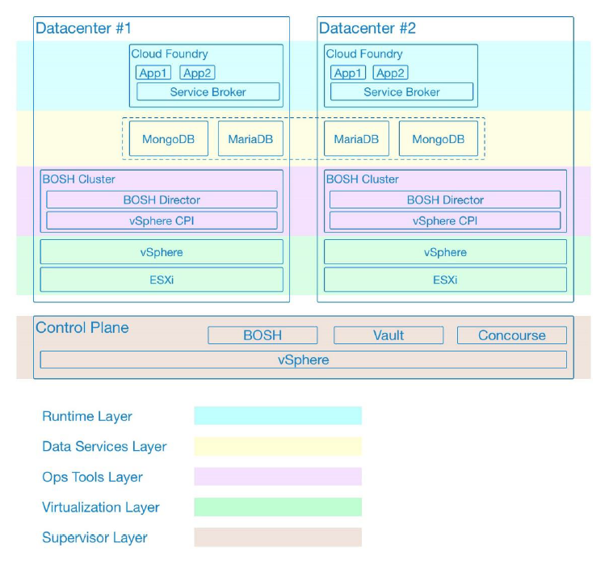**REFERENCIAS**

[**https://www.altoros.com/blog/multi-data-center-as-a-cloud-foundry-deployment-pattern/**](https://www.altoros.com/blog/multi-data-center-as-a-cloud-foundry-deployment-pattern/)